**FICHA DE INSEPÇÃO DE PRODUTOS**

Essa parte foi separada, para deixar claro que é de um outro processo. No formulário já tinha a informação Altura (nylon fechado). Acrescentamos Paquímetro e prensa, pois necessitamos destas informações, para rastreabilidade do processo

Essas informações são lançadas na ficha de inspeção pelo pessoal das conformadoras ou tornos. (ATÉ AQUI NADA MUDOU)

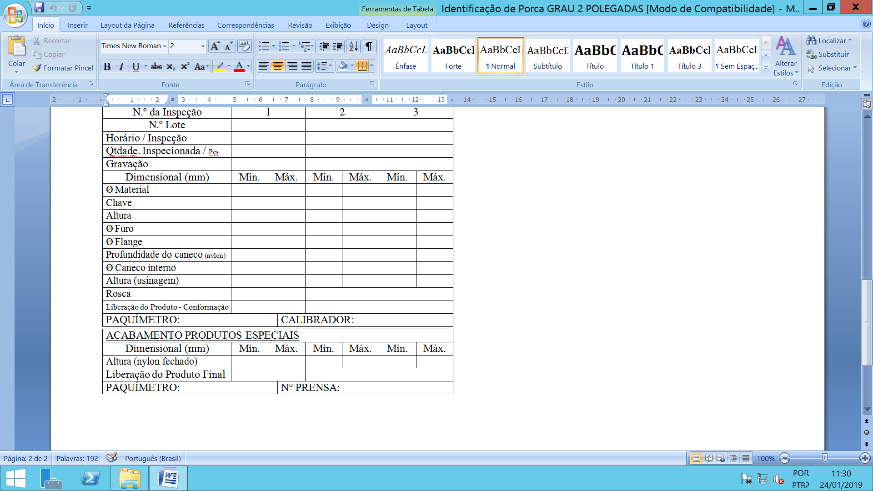

**DADOS DO SISTEMA METALBO**

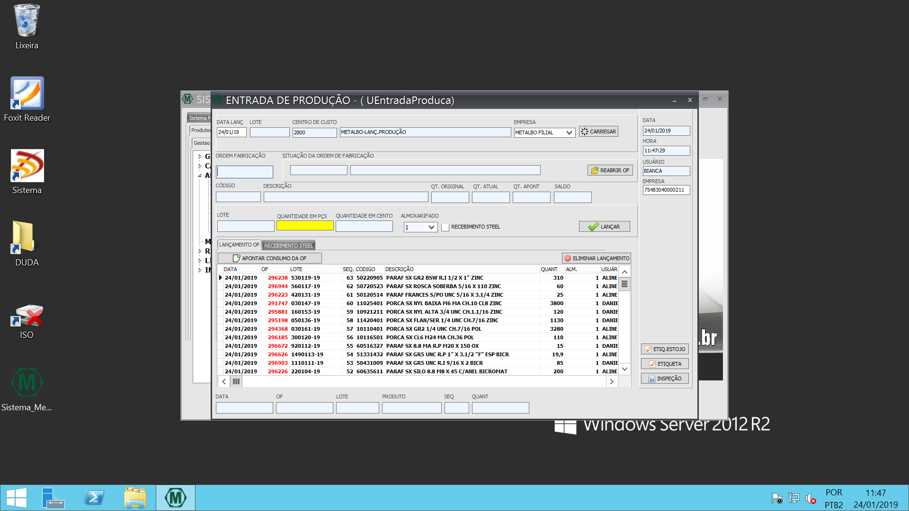

Está é a tela onde o PCP entra para fazer os lançamentos das inspeções

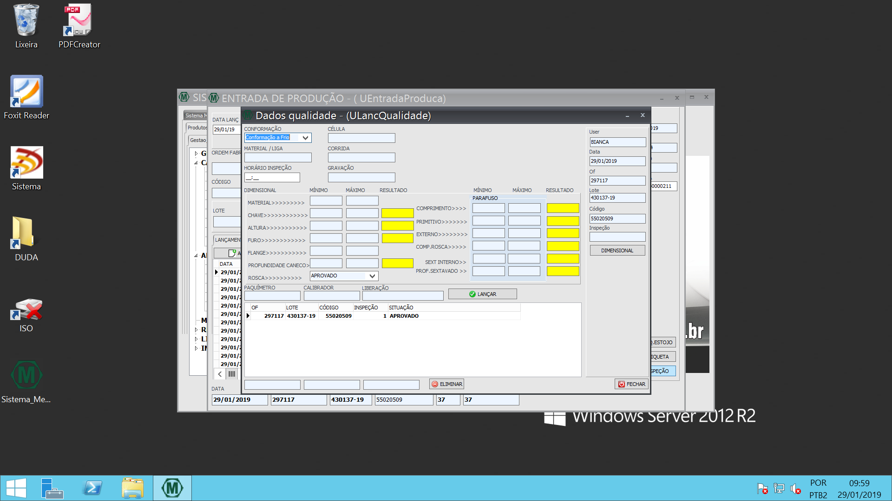

Precisamos atualizar está tela com os dados da qualidade, para adicionar as informações dos conforme a ficha de inspeção de produtos que circula com o produto.

OBS: Todas as informações que constam na ficha de inspeção para medir já tinha na antiga, somente “separamos” por processo e mesmo assim percebi que a informação Altura (nylon fechado) não consta nos campos para lançamento.

Necessitamos dos campos abaixo no sistema, para lançamento dos dados, conforme coletados na produção.



Acredito que seria interessante deixar abaixo dos dados que já estão padrão no sistema, assim como da ficha de inspeção no físico.